鹿出草莓酱 × 钱海网络
【40强赛】钱海网络🤝鹿出草莓酱｜OceanPilot：证据驱动的跨境商户成功智能体
40 强完整参赛方案｜2026-08-16｜Synthetic / Mock 数据边界
版本：2026-08-16 正式方案候选稿 数据边界：全文业务数据、案件与动作均为 Synthetic/Mock；不含真实商户、交易或资金操作。 项目仓库：https://github.com/jiang4wqy/oceanpilot-evidenceos

一、参赛方案信息卡
项目 | 内容
队名 | 鹿出草莓酱
命题 | 钱海网络——AI 驱动的跨境商户成功运营助手
方案名称 | OceanPilot：证据驱动的跨境商户成功智能体
一句话摘要 | OceanPilot 先把一次跨境支付问题组织成版本化案件，再用证据契约识别缺口；资料过门后才形成带依据、规则版本、责任域和下一动作的判断，让 AI 提议、规则约束、人工裁定。
成员介绍与分工 | 蒋灏然：队长，负责产品统筹、方案整合与演示；朱泽林：负责工程协作与核心功能实现；卢薪宇：负责业务场景研究、测试与演示支持。
使用的飞书 AI 能力 | 多维表格：已创建 Synthetic 案件协作台，导入 3 类案件，配置 5 个视图、2 个 AI 自动填充字段与 4 组视图筛选；3 条提醒自动化已形成配置说明，尚未启用对外通知。

二、方案成果展示

1. 命题场景、问题与痛点

1.1 我们选择从拒付申诉切入
Oceanpayment 面向全球跨境商户。商户上线后遇到的支付失败、拒付、退款、对账差异、配置或回调问题，往往不是一个系统或一个团队可以独立回答。一次拒付可能同时涉及商户、PSP、收单行、发卡行和卡组织；商户无法直接向银行申诉，PSP 需要在有限举证窗口内追齐材料、判断是否值得申诉，再按对应规则组织 representment 材料。
这个场景具备三个特征：
- 事实分散。 订单、支付状态、设备信息、风控结果、物流、退款、服务记录、截图和日志分布在不同系统及聊天中。
- 判断依赖证据。 同一句“客户说不是本人交易”，可能因为证据来源、时间线和缺失材料不同而得到完全不同的处理结果。
- 协作具有时限和风险。 漏证、误判、反复改派或超期可能直接影响处理质量、商户体验和资金风险。
普通聊天机器人可以解释术语，却无法保证每个判断都建立在同一份案件事实之上；普通工单可以记录状态，却不会判断当前证据是否足够。因此，我们先打通“支付异常中的拒付申诉”这一条最深的纵向链路，用它证明综合商户成功智能体的核心能力。

1.2 传统流程的结构性问题
传统协作通常是：商户发来截图，客服转给技术，技术补充日志，风控判断风险，争议运营再重新核对规则。每一次转交都可能丢失上下文，后续人员需要重新追问“哪个订单、发生了什么、有什么证据、谁已经确认”。
根本问题不是信息不足，而是没有统一的证据口径：
- 信息很多，但不知道哪些是事实、哪些只是陈述；
- 材料很多，但不知道是否满足当前 reason code 的最低门槛；
- AI 可以生成答案，但缺少“证据不足时必须停止”的制度；
- 处理完成后，判断依据、规则版本和人工确认难以被复用。
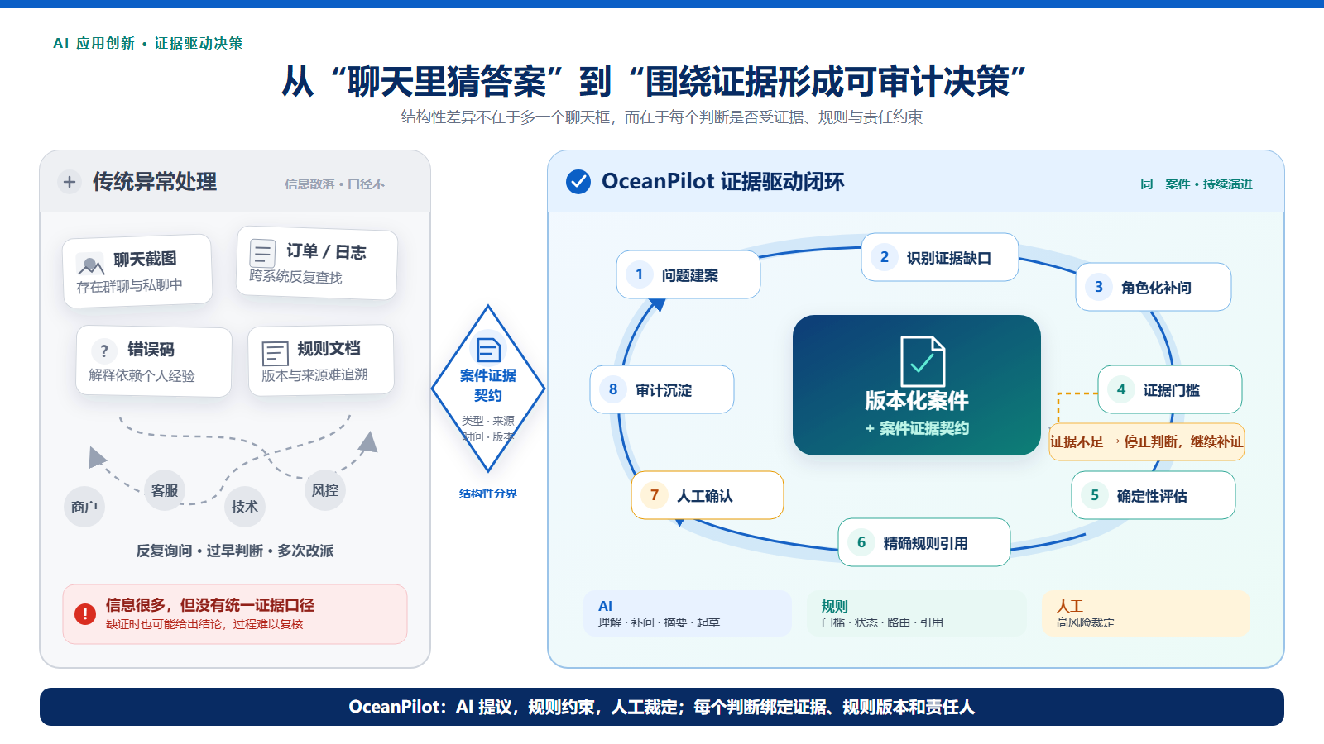
插图 1｜AI 应用创新性对比： 从“聊天里猜答案”到“围绕证据形成可审计决策”。

2. 方案优势与创新点

创新一：版本化商户成功案件
OceanPilot 不把一次对话当作答案，而把一次问题当作持续演进的案件。案件聚合：
- 安全上下文与时间线；
- 证据清单与缺口；
- reason code 与责任域；
- 规则版本与材料包；
- 人工审批、回执和审计。
新证据到达时，系统更新案件 revision，而不是覆盖过去结论。这样，商户、客服、技术、风控和争议运营围绕同一对象协作。

创新二：案件证据契约
证据契约约束每项材料的类型、来源、时间、版本和引用关系。系统先回答“现在能不能判断”，再回答“可能是什么原因”。
证据不足
→ 返回缺口
→ 定位责任角色
→ 生成下一条补问
→ 禁止输出乐观申诉判断
证据达到门槛
→ 运行确定性评估
→ 引用具体证据和规则版本
→ 进入人工复核或下一动作
这种安全失败能力，是 OceanPilot 与普通问答式 Agent 的关键差异。

创新三：AI 提议、规则约束、人工裁定
OceanPilot 不追求让一个大模型包办全部工作，而采用混合决策：
参与者 | 负责 | 不负责
AI | 理解模糊表达、生成摘要、角色化补问、起草说明与材料 | 不单独决定高风险动作，不承诺胜诉
确定性内核 | 证据门槛、状态、幂等、路由、规则引用和安全停止 | 不伪装成人类判断，不补写未知事实
人工 | 确认不确定 reason、核对依据、批准高风险动作 | 不再重复机械整理所有上下文

这套分工把生成式 AI 放到擅长的语义环节，把确定性要求放到代码和状态机，把业务责任留给人。

3. 具体方案说明

3.1 完整主演示链路
AI 运营总窗口
→ 支付异常
→ 创建 Visa 10.4 Synthetic 拒付案件
→ 确认 reason code
→ 识别证据缺口
→ 角色化补问
→ Evidence Readiness 达标
→ 确定性评估
→ 精确引用规则版本
→ 生成 representment 材料包
→ 人工批准
→ in-process mock connector
→ 回执与案件审计
Evidence Readiness 只表示当前清单的材料就绪度，不是胜诉概率。即使 readiness 达标，Fraud 或低置信度案件仍可被路由到人工复核。

3.2 AI、规则与审计如何协作
- 用户描述异常后，系统把模糊文本映射为案件意图和安全字段。
- Evidence Policy 根据案件类型列出最低材料门槛。
- 缺证时只返回责任角色、具体材料和下一补问。
- 证据达标后，确定性评估输出候选判断、依据、责任域和人工复核原因。
- 规则引用通过后端返回的 rule_version_id 精确定位，不由前端按 reason code 猜测。
- Package 复用同一个规则版本，按演示规则摘要校验并排序材料。
- 未批准的高风险动作被确定性阻断；批准后也只调用进程内 mock connector。
- 关键步骤通过 revision、幂等 replay 和追加审计保持可复核。

3.3 规则知识库
当前原型使用独立 SQLite 规则库，包含 9 条 UNVERIFIED_SUMMARY 摘要，其中 3 条用于 Demo 映射：Visa 10.4、Visa 13.1 和 Mastercard 4853。其余摘要只用于浏览和知识展示。
规则页显示来源、版本、核验状态和限制。规则摘要尚未获得 Oceanpayment 或卡组织生产核验，因此正式落地必须按卡组织、地区、版本、生效日期和收单机构有效版本复核。

3.4 飞书多维表格 AI 协作台
OceanPilot Web 负责专业处理，多维表格负责跨团队协作：
OceanPilot 决策内核
├─ 案件、证据、规则、状态、审计
└─ 人工闸门与 mock connector
飞书多维表格 AI 协作台
├─ 全部案件
├─ 待补资料
├─ 临期案件
├─ 待人工审批
└─ 已完成与复盘
协作台地址：https://larkcommunity.feishu.cn/wiki/PkLAwdnf4iCDxrkUkIYcHzxGnIb
当前已完成：
- 导入拒付申诉、风控拒绝、配置不匹配 3 条 Synthetic 案件；
- 建立全部案件、待补资料、临期案件、待人工审批、已完成与复盘 5 个视图；
- 配置 AI 运营摘要与 AI 补问/下一动作 2 个自动填充字段；
- 配置待补、临期、待审批与已完成 4 组视图筛选；
- 表格不执行支付、退款、风控放行或真实申诉；
- 当前未与 OceanPilot API 实时双向同步；3 条提醒自动化仅提供配置说明，未启用对外通知。
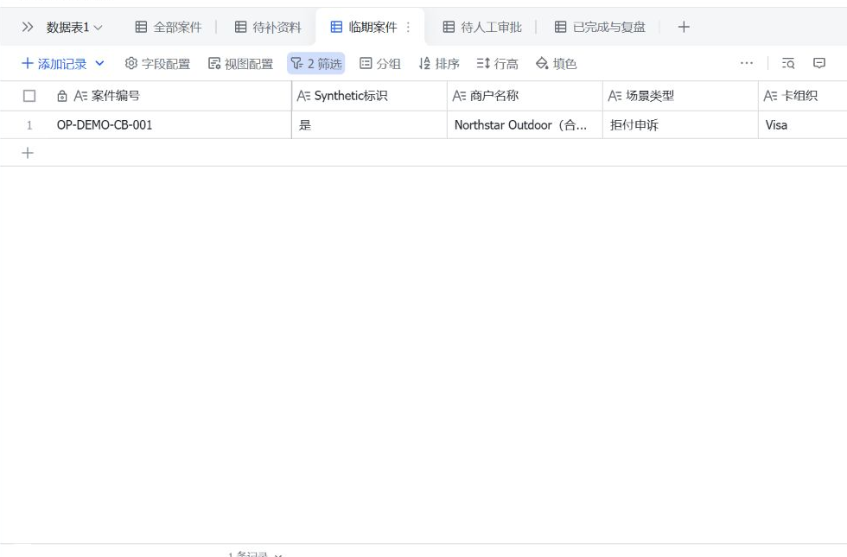
实页截图｜ “临期案件”视图按 2 个条件筛选，仅展示符合内部演示时钟的 Synthetic 案件；其余 4 个视图与 AI 字段已在同一案件台配置。

3.5 下一阶段 Aily 入口
下一阶段可用飞书 Aily 承载自然语言入口：Aily 理解用户意图、提取安全字段和调用 OceanPilot；OceanPilot 返回证据缺口、评估与审计；飞书卡片展示依据并请求人工确认。
这不会重写内核，而是在同一案件协议上增加新的交互渠道。

4. 方案价值

4.1 同一案件的流程摩擦对比
环节 | 传统人工协作 | OceanPilot + 飞书协作台
问题受理 | 截图、订单号和描述分散 | 建立统一版本化案件
补充材料 | 多角色重复询问 | 一次列出缺口、责任人和用途
判断 | 依赖个人经验 | 证据门槛后运行确定性评估
规则 | 人工查找、版本可能不一致 | 诊断和 Package 引用同一规则版本
路由 | 多次转派 | 输出责任域和下一动作
高风险动作 | 口头确认或过程难追踪 | 人工闸门和审批记录
复盘 | 聊天记录难复用 | 案件审计、规则来源和回执分层保存

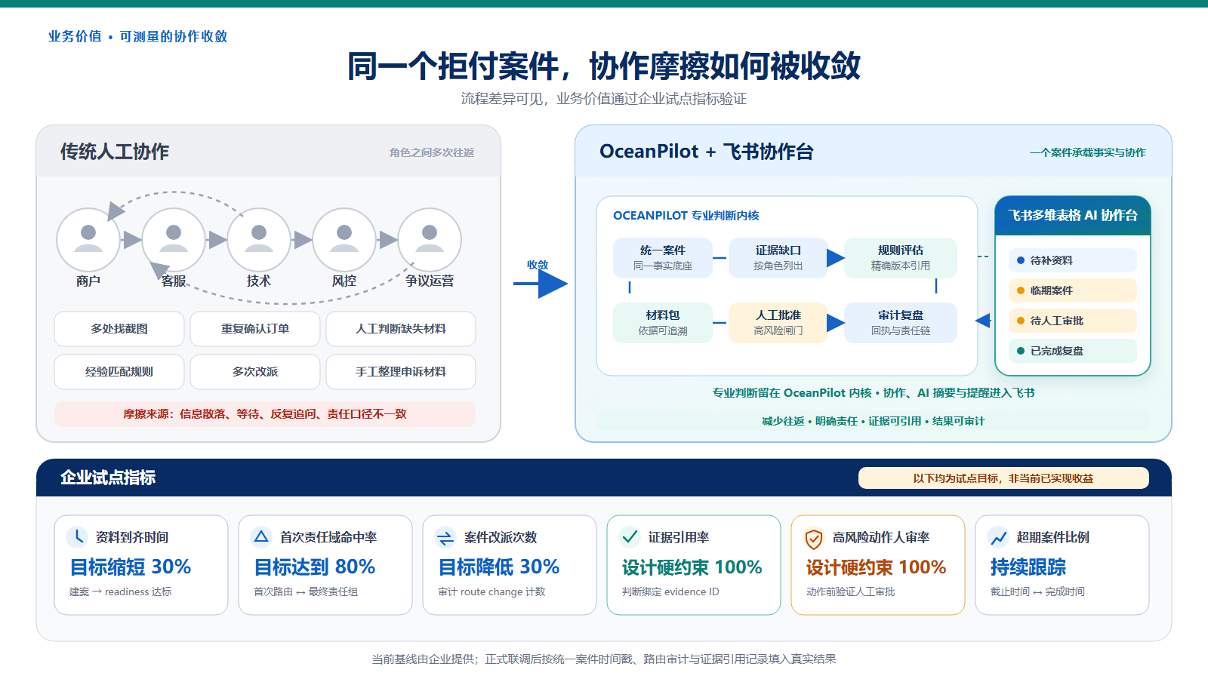
插图 2｜业务价值直观对比： 同一个拒付案件，协作摩擦如何被收敛。

4.2 企业试点指标
以下全部是试点目标，不是当前已实现收益：
指标 | 当前基线 | 试点目标 | 测量方法
资料到齐时间 | 由企业提供 | 缩短 30% | 建案至 readiness 达标
首次责任域命中率 | 由企业提供 | 达到 80% | 首次路由与最终责任组比较
案件改派次数 | 由企业提供 | 降低 30% | 审计中的 route change 次数
证据引用率 | 待测 | 100% 设计硬约束 | 判断是否绑定 evidence ID
高风险动作人审率 | 待测 | 100% 设计硬约束 | 动作前是否记录人工审批
超期案件比例 | 由企业提供 | 持续跟踪并下降 | 截止时间与完成时间比较

4.3 三层业务价值
对商户： 一次看清缺什么、为什么需要、由谁处理和下一步是什么，减少重复提交和无效等待。
对 Oceanpayment： 降低客服、技术、风控和争议运营之间的重复沟通，将专家经验转化为可复核流程，并用统一指标衡量试点成效。
对企业能力： 案件、证据、路由和人工闸门可以复用到支付失败、风控拒绝、退款、对账、配置和商户上线问题，最终形成综合商户成功智能体。

5. 方案体验入口与验证证据

5.1 当前可验证能力
- 公共仓库：https://github.com/jiang4wqy/oceanpilot-evidenceos
- 当前候选分支：wip/rules-ui-evidence-handoff-20260815
- 当前候选分支与提交以公开仓库最新记录为准。
- 本地测试：1148 passed, 2 skipped，另有一条上游依赖弃用警告。
- Ruff、format、compileall、diff check 和 GitHub Actions：通过。
- 数据：全部为 Synthetic/Mock。
- 上游动作：只到 in-process mock connector。
测试数量证明工程行为可重复，不代表真实业务准确率或胜诉率。

5.2 推荐 Demo 路径
3–5 分钟视频只展示一条深链：
- AI 运营总窗口和 Synthetic 边界。
- 进入支付异常和 Visa 10.4 案件。
- 展示证据不足时的停止与补问。
- 补证后展示 Evidence Readiness 和人工路由。
- 打开规则详情，返回后生成 Package，再定位同一规则版本。
- 展示未批准阻断、人工批准、mock 回执和审计。
- 切换到飞书多维表格，展示待补资料、临期、待审批和 AI 摘要。
本轮方案以公开仓库、飞书协作台与现场演示为验证入口；Demo 视频将在后续展示阶段补录，不作为当前功能完成依据。

6. 可落地性与推广路线

阶段一：当前比赛原型
- Synthetic Web 决策闭环。
- 多维表格 AI 协作台。
- 人工审批和 mock connector。
- 公共代码、自动化测试和安全边界。

阶段二：Oceanpayment 影子运行
- 接入脱敏历史案件或授权只读样本。
- 由业务专家校准 evidence policy 和规则映射。
- 不执行真实上游动作，只对照人工流程。
- 测量资料到齐、首次路由、改派和超期指标。

阶段三：飞书深度接入
- OceanPilot 与多维表格单向或双向同步。
- 增加 Aily 自然语言入口。
- 对低置信度、冲突证据和系统异常保留人工接管。

阶段四：综合商户成功智能体
在同一案件协议上扩展：
- 支付失败与 3DS/callback 异常；
- 风控拒绝；
- 退款协作；
- 对账差异；
- 配置不匹配；
- 商户上线和支付方式推荐；
- 知识沉淀与运营看板。
核心内核保持渠道无关，飞书是协作入口，不把企业业务逻辑锁死在某个界面中。

7. 安全、合规和诚实边界
- 不包含真实商户、订单、卡号、密码、验证码或生产密钥。
- 不执行支付、退款、风控放行、配置变更或真实申诉。
- 不把 Evidence Readiness 表述为胜诉概率。
- 不把规则摘要表述为卡组织或 Oceanpayment 已核验规则。
- 不把试点目标表述为当前业务收益。
- 低置信度、证据冲突和高风险动作必须进入人工复核。
- 飞书与 HTTP 错误响应不回显证据正文或敏感字段。

三、自由展示区

1. 官方入围评价
钱海网络命题的公开入围评价指出，团队使用“证据契约”替代传统“猜测性”做法，思维创新与 AI 能力形成互补，并具备向生产演进的架构潜力。

2. 当前工程证据
- 版本化案件、CAS、幂等 replay、stale 拒绝和原子审计。
- 真实诊断 API 和统一 Problem Details 错误合同。
- Synthetic E2E、签名飞书 callback seam 和安全日志边界。
- 规则知识库、精确版本引用和 Package provenance。
- 人工闸门与 mock connector。
- 公共 GitHub、CI 和本地全量测试。

3. 团队迭代方法
团队采用“先验证一个深场景，再扩展能力域”的策略：先用拒付申诉验证证据、规则、协作和人工闸门，再将同一模式扩展到其他商户成功问题。每项能力必须有可复现的测试或演示证据，不能只以概念图代替实现。

4. 结语
OceanPilot 的目标不是用一个模型替代所有运营角色，而是把跨境商户问题转化为可协作、可停止、可复核的决策过程。拒付申诉是本次展示的第一条深链，证据契约、版本化案件、责任路由和人工闸门则是可复用的能力底座。
比赛之后，我们希望先与 Oceanpayment 用脱敏历史案件开展影子运行：不接管生产动作，只对照人工流程校准证据政策和规则映射，用真实基线衡量资料到齐、首次路由、改派和超期。只有当安全边界和试点指标被验证，OceanPilot 才逐步扩展到更多商户成功场景。

